沖縄ペットワールド専門学校
動物飼養管理士１級
動物のからだのしくみⅡ ノオト
Ver.2.5(25.10)

この教材の使い方

各ページのQRコードを読み込んで動画を視聴してください。
重要なことを動画で解説するので（ ）の中に用語などを入れてください。
視聴し終わったら確認テストを解いて提出してください。

目 次
１章 循環器系のしくみ
１ 血液と血球 1
2 血管 ２
3 血液の循環と心臓 ３
4 心臓の弁の働き ４
２章 呼吸器系のしくみ
1 上・下気道 ６
2 肺 ７
3 呼吸のしくみ ８
３章 生殖器
1 生殖器のしくみ（オス） ９
2 生殖器のしくみ（メス） １０
3 乳腺 １０
4 妊娠のしくみ １１
４章 遺伝
１ 遺伝のしくみ １２
２イヌ・ネコの遺伝性疾患 １４


１章 循環器系のしくみ
循環器とは、血液などの体液を体内で循環させる、心臓や血管などのことです。
１ 血液と血球
イヌの全血液量は1㎏あたり約80～90ml、ネコの全血液量は1㎏あたり約65～70mlと言われています。ヒトと同じく体重の約8％（13分の1）を占めます。
血液成分はイヌネコともにほぼヒトと同じですが、赤血球の種類（血液型）が異なります。イヌは赤血球の種類が多いため血液型が８～13種類あります。ネコは3種類（A、B、AB）、ヒトは4種類（A、B、O、AB）です。
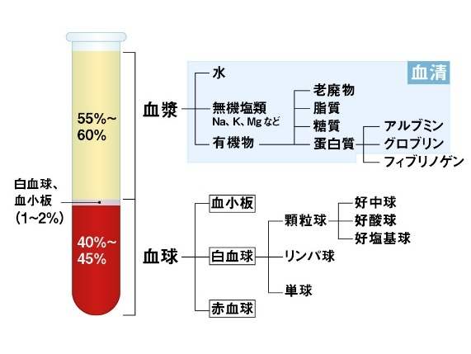
血液成分の比率は、赤血球・白血球・血小板の血球が約（ ）％、水やミネラルや有機物が含まれる血しょうが約（ ）％です。
血球は、骨髄でつくられ、古くなると（ ）で破壊されて肝臓で分解されます。

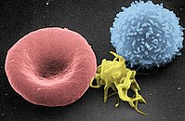
＜赤血球＞
・円盤状で、真ん中がくぼんでいます。
・（ ）がありません。鳥類、魚類、爬虫類、両生類の赤血球は核があります。
・（ ）（鉄を含むタンパク質）を持ち、酸素を運びます。
・血球中最も多いのが赤血球です。
＜血小板＞
・不定形で核がありません。
・血管が損傷すると、集まって血栓をつくり止血をします（ ）。
・血球中最も小さく、赤血球の約２分の１の大きさです。
＜白血球＞
・ヘモグロビンを持たない血液中の細胞です。
・不定形で（ ）があります。
・アメーバ―運動を行い細菌・ウイルスなどを取り込み殺します（ ）。
・血球中、最も大きい（赤血球の約２倍の大きさ）ものもあります。
顆粒球：細胞内に殺菌成分を含んだ顆粒を持っています。
（ ）［こうちゅうきゅう］：細菌を取り込み殺します【 ％ 】
好酸球：寄生虫を攻撃。アレルギー反応を抑えます【3％】
好塩基球：アレルギー反応を起こします【1％】
リンパ球：ガン細胞や細菌・ウイルスに侵された細胞を免疫反応で攻撃します【 ％ 】
単球：血管外でマクロファージになります。死細胞や病原体を分解します【5％】
2 血管
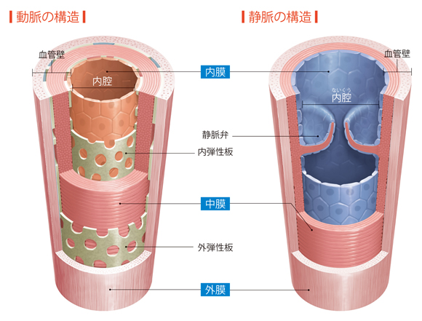
＜動脈＞
筋肉（平滑筋）が厚い→（ ）
心臓から送り出された高い血圧に耐えられます。

＜静脈＞
筋肉（平滑筋）が薄い→（ ）
血液の逆流を防ぐため、（ ）があります。

＜毛細血管＞
一層の薄い細胞からできており、物質が移動しやすい
血しょうが細胞組織内へ、組織液が血管内へ移動できます。
平滑筋がところどころくっついているので収縮できます。
ヘモグロビンで運ばれた酸素は毛細血管で離れます。

血球（赤血球・白血球など）
毛細血管 血液の水分（血しょう）
心臓が収縮する圧力で血しょうが 心臓が拡張する圧力で二酸化炭素や老廃物
血管から出て酸素や栄養分を運ぶ を含んだ組織液が血管に戻る
組織液（間質液）
細胞内の大きな老廃物やウイルスなどの異物がリンパ管に集まる
リンパ球（白血球の一種でT細胞・B細胞が免疫反応を行う）
リンパ管


3 血液の循環と心臓
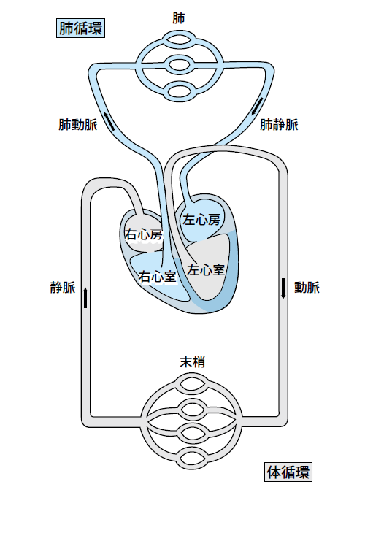
心臓のポンプの力で血液を全身に循環させています。

まず、心臓は肺に血液を送り出し、肺胞で血液中の二酸化炭素を放出し、赤血球のヘモグロビンと結合した酸素を取り込みます。
酸素を取り込んだ血液を一旦心臓に戻し、強い力で全身に送り出します。

心臓から送り出す血管を（ ）、心臓に入る血管を（ ）といいます。

また、心臓が肺に血液を送り出し戻ってくる循環を肺循環、全身に血液を送り出して戻ってくる循環を体循環といいます。

全身から戻ってきた酸素の少ない血液は、
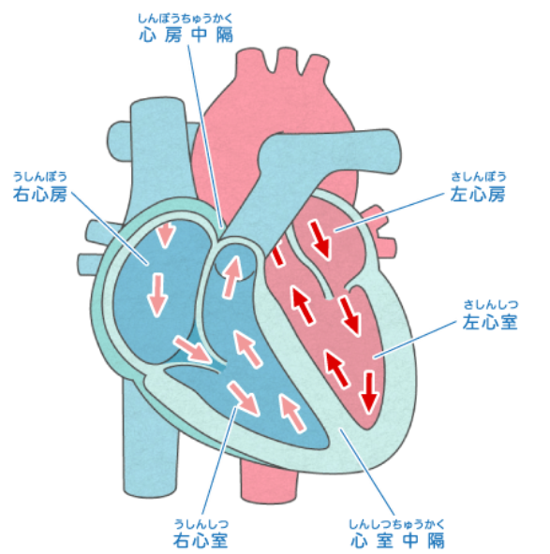
①右心房に入ります。右心房が血液でいっぱいになるとギュッと収縮します。「房」は小さな部屋をあらわします。

②血液は右心室に流れこみます。右心室が血液で満たされると収縮し肺に血液を送ります。「室」は大きな部屋をあらわします。

③肺に血液を送り出した圧力で、肺から酸素を多く含んだ血液が心臓に戻り、左心房に入ります。左心房が血液で満たされると収縮します。

④血液は左心室に流れこみます。左心室が血液で満たされると強く収縮し全身に血液を送り出します。全身に送り出すと同時に全身から酸素の少ない血液が心臓に戻ってきます。
全身に送り出す圧力は強くないといけないので、（ ）の筋肉の方が多く厚くなって
います。

4 心臓の弁の働き
心臓内には4つの弁があり、血液の逆流を防いでいます。
（ ）
（ ）
（ ）
（ ）
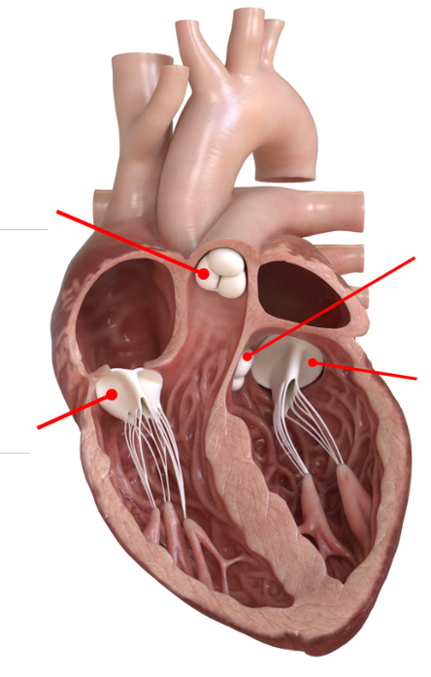
①全身から戻ってきた血液は（ ）に入ります。

②右心房が収縮すると、（ ）が開き、血液を（ ）に流します。

③右心室が収縮するとき、三尖弁が開いていると右心房に血液が逆流するので、収縮と同時に三尖弁が閉じます。

④右心室から送り出され始めると（ ）が開きます。収縮が終わると送り出された血液が逆流しないように肺動脈弁が閉じます。

⑤肺から戻ってきた血液は（ ）に入ります。

⑥左心房が収縮すると、（ ）が開き、血液を左心室に流します。

③左心室が収縮するとき、僧帽弁が開いていると左心房に血液が逆流するので、収縮と同時に僧帽弁が閉じます。

④左心室から送り出され始めると（ ）が開きます。収縮が終わると送り出された血液が逆流しないように大動脈弁が閉じます。

わかりやすくするために、肺循環と体循環の流れを順番に分けて説明しましたが、実際は、右心房と左心房は同時に収縮し、右心室と左心室も同時に収縮します。また、収縮した心房や心室は拡張します。

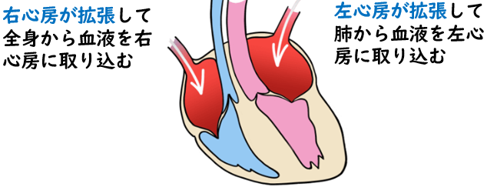
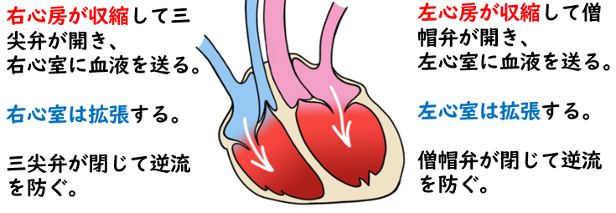
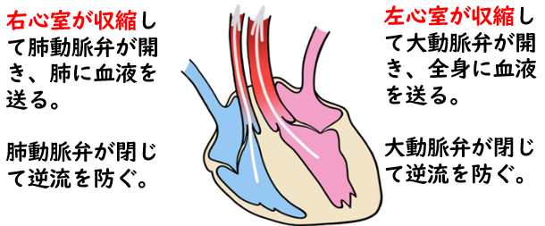

２章 呼吸器系のしくみ
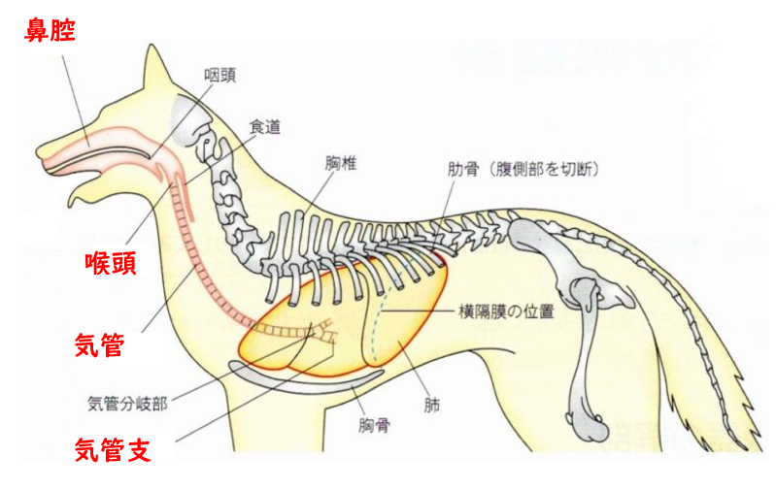
呼吸器とは、酸素を取り込み二酸化炭素を排出する、鼻・気管・肺のことです。

呼吸器は、上気道：（鼻腔、咽頭、喉頭）、下気道：（気管、気管支）、肺に分かれます。

咽頭はのどと呼ばれる部分で飲食物と空気が通りますが、喉頭は飲食物が気管に入らないようにする部分で声帯があります。

1 上・下気道
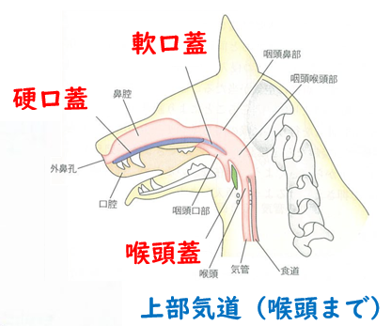
口腔内には、口蓋があります。硬口蓋は、口の中の上の蓋［ふた］のことで、口と鼻の間にある骨の部分です。
軟口蓋は、ヒトの「のどちんこ」に当たる部分で骨がないやわらかい部分です。軟口蓋が長いと呼吸をする度に振動するため、呼吸音が大きくなります。

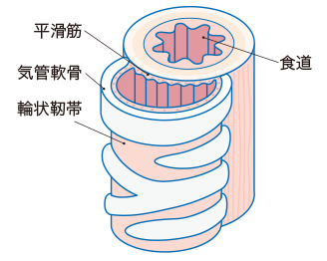
下気道の気管は、U字型の（ ）で丸い形状を保っています。軟骨なので外から力が加わるとつぶれて気道が狭くなることがあります。

鼻腔内や気管は外気を取り入れているので、チリやホコリ、病原菌やウイルスなど有害物質に常にさらされています。そのため、鼻腔内、咽頭、気管、気管支では繊毛運動や粘液によって有害物質が体内に入れないしくみを持っています。

異物や病原菌・ウイルスにより炎症が起きた場合は痰になり咳をして排出します。また、鼻腔から肺胞まで、免疫細胞による免疫機能も働いています。

2 肺
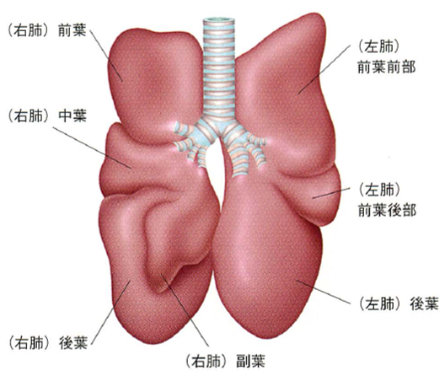
イヌネコの肺は、左に前葉と後葉、右に前葉、中葉、後葉、副葉の6枚に分かれています。
表面は、胸膜におおわれています。胸膜は、薄く弾力性がある膜で呼吸の時に伸びたり縮んだりします。

気管は肺の手前で左右に分かれて（ ）になります。気管支はさらに細かく枝分かれを繰り返して細い管になり、先にブドウのような（ ）を持ちます。

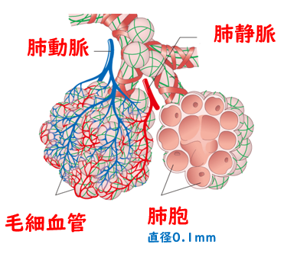

イヌの肺胞は、直径約0.1mmの球体をしています。息を吸ったときこの肺胞が風船のように膨らんで、肺動脈に含まれる二酸化炭素を放し、吸い込んだ空気中の酸素を肺静脈に取り込みます。これをガス交換といいます。
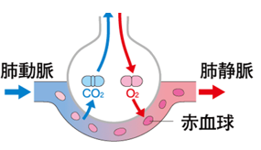

3 呼吸のしくみ
肺の中身は胸膜におおわれていますが、肺は肋骨などで囲まれています。肺や心臓を囲んで保護している肋骨などの骨を胸郭といいます。
胸郭・横隔膜と胸膜の間には（ ）という空間があります。
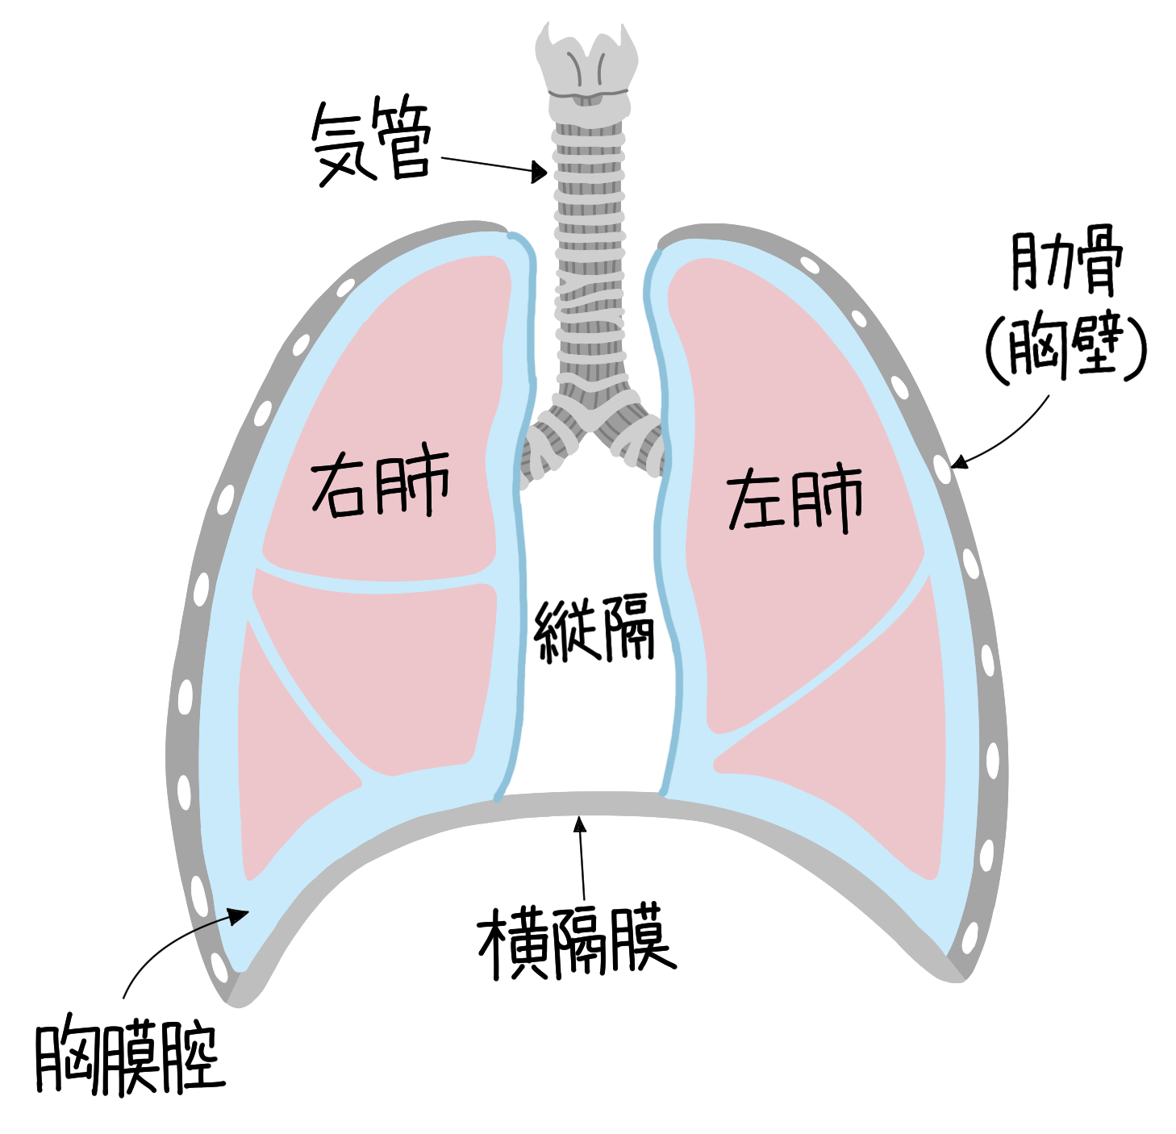
左の図は、横隔膜がゆるんだ状態です。横隔膜はドーム型をしていて、横隔膜を境に前に心臓と肺があり、後に肝臓や胃や腸などの臓器があります。
胸膜腔は少し空気が少なくなっているので、肺は胸壁に吸い付けられるように膨らんでいます。
肺は筋肉を持っていないので、横隔膜や肋骨の間にある筋肉を収縮・弛緩させて肺を膨らませたり縮ませたりします。

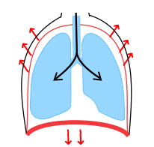
息を吸い込むときは、ゆるんだ横隔膜を（ ）させます。そうすると、肺は下に引っ張られて大きく膨らみます。肺が膨らむと空気がはいります。
私たちが大きく息を吸い込んだときお腹が少し出るのは、横隔膜が下に移動したせいで胃や腸の行き場所がなくなり前に出てしまうからです。また、胸が前に出るのは、肋骨を前方向に広げて大きく肺を膨らませているからです。イヌやネコも同じように息を吸うと胸とお腹が動きますが、呼吸が苦しい時（酸素が足りない時）は胸とお腹の動きが激しくなります。

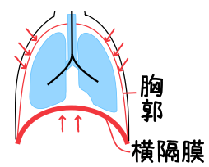
息を吐くときは、横隔膜をゆるめて上に上げて肺をしぼめます。前に出た胸も引っ込めます。

横隔膜は膜という漢字を使っていますが、筋肉です。横紋筋でできているので、自分の意思で呼吸を止めたり呼吸の速さをコントロールできます。しかし、寝ている時は自律神経で無意識に動いているので、特殊な筋肉になります。

実は、横隔膜は哺乳類だけにあるので、赤ちゃんが母乳を吸うために発達したという説があります。私たちがストローで飲み物を急いで吸うときお腹が前に出るのは、横隔膜が収縮している証拠です。


３章 生殖器
1 生殖器のしくみ（オス）

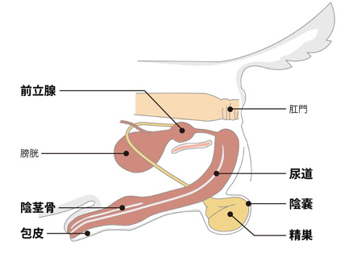
イヌは、精子と男性ホルモン（テストステロン）をつくる精巣、精液の液体部分をつくるよく発達した前立腺があります。

イヌの精巣は生まれた直後は腹腔内にありますが、生後30日で腹腔内から陰嚢に移動します。

陰茎には骨（陰茎骨）があり交尾の結合状態を保ちます。

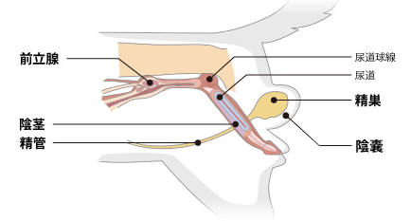
ネコは、前立腺が小さく、尿道球腺があります。

陰茎の根元には、トゲ（陰茎棘[いんけいきょく]）がありネスの排卵を誘発させます。
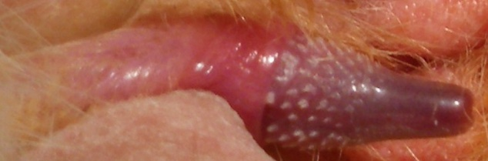

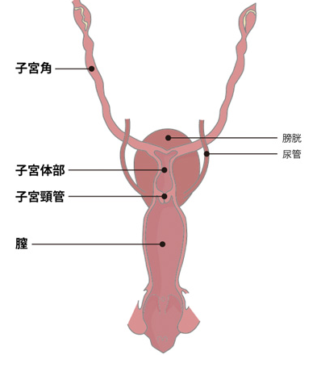
2 生殖器のしくみ（メス）
卵巣
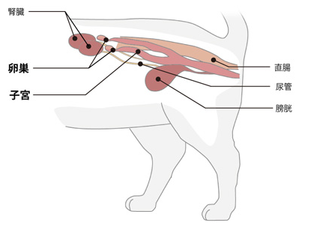

メスは、卵子やホルモンをつくる（ ）、受精卵が育つ（ ）、発情期と分娩時に拡張する子宮頚管があります。

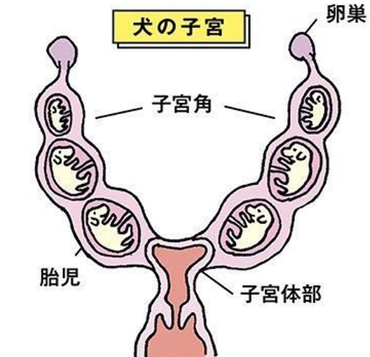
ヒトの子宮はひとつですが、イヌネコの子宮は左右に分かれています。これを双角子宮といいます。

イヌは一度に（ ）頭、ネコは（ ）頭出産します。

3 乳腺

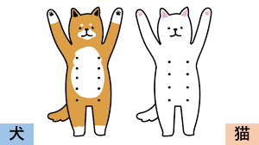
イヌは乳腺が（ ）対、ネコは（ ）対あります。メスの乳腺組織はエストロゲンの影響で発達・増殖する際、一部が遺伝子変異を起こして腫瘍化することがあります。
イヌは良性と悪性が半々ですが、ネコは8割以上が悪性といわれています。（ ）を摘出するとエストロゲンの分泌も少なくなるので腫瘍化リスクが激減します。
4 妊娠のしくみ
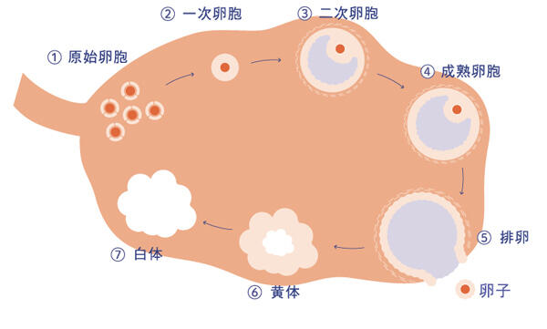
①（ ）を迎える時期になると、脳下垂体前葉から卵胞刺激ホルモン（FSH）が分泌されます。
②（ ）から卵胞ホルモン（エストロゲン）が分泌され子宮内膜を厚くし妊娠の準備をします。
③卵巣にある卵胞が発育をして成熟卵胞になります。妊娠の準備ができたら発情出血や外陰部の充血がみられます。この時期を（ ）と言います。
④脳下垂体前葉から、黄体形成ホルモン（LH）が一気に分泌されます。これをLHサージといいます。LHサージをきっかけに（ ）が起こります。イヌネコは複数の卵子を排卵するため多産になります。
⑤排卵後の卵胞は（ ）になり、プロゲステロンが継続的に分泌され乳腺が発達し妊娠を維持させます。

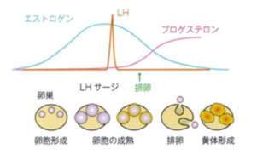
発情
 | イヌ | ネコ
メスの発情の時期と回数 | 春と夏など、年に2回程度 | 1月～6月位に3回程度
発情期間 | 2～3週間 | 7～10日間
妊娠期間 | 約2ヵ月 | 約2ヵ月
出産頭数 | 4～5頭 | 4～8頭
排卵のタイプ | 自然排卵 | （ ）排卵


４章 遺伝
１ 遺伝のしくみ

遺伝とは、親から子へ形質が受け継がれる現象です。体格、毛色、性格などの見ることができる特徴だけでなく、生活習慣や病気なども受け継がれます。
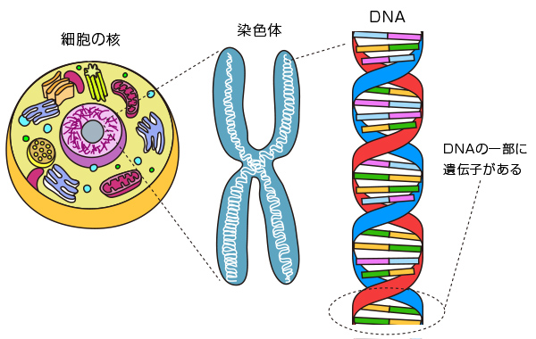
動物の身体は細胞からできています。細胞の中には核があり中に（ ）があります。染色体には（ ）が収められています。DNAは細胞分裂をするとき染色体をコピーして同じ染色体を持つ細胞をつくります。
染色体はよく似たものが2本ありそれを1対［つい］と数えます。染色体の数は動物により異なり、ヒトは23対（46本）、イヌは39対（78本）、ネコは19対（38本）あります。
ところが1対の染色体のみ男女、オスメスによって形が異なります。ヒトであれば23番目の染色体が、女はXとXの形、男はXとYの形の対になっています。イヌ・ネコも同じで、メスならXとX、オスならXとYになっています。このように染色体のうち1対は性別を決めるので性染色体といいます。それ以外の対は常染色体といいます。
通常染色体は２本で1対ありますが、生殖細胞（精子や卵子）は1本しかもちません。染色体が2本から1本に減るので（ ）といいます。そして、子は、オスの染色体から1本、メスの染色体の1本を受け継ぎます。

メスの性染色体はXとXなので卵子の染色体の型は必ずXになりますが、オスはXとYなのでXを持つ精子とYを持つ精子ができます。卵子がXを持つ精子と受精した場合はXXになりメス、Yを持つ精子と受精した場合はXYになりオスになります。

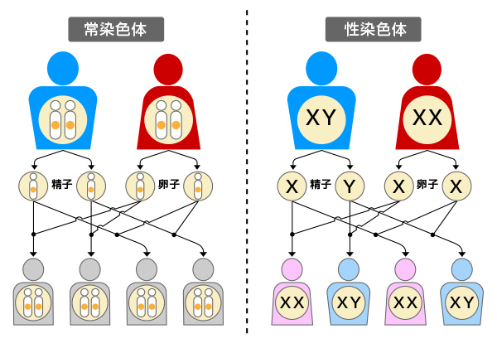
オスやメスが分かれていない無性生殖は、自分を分裂させるなどして自分のコピーを作ります。自分のコピーを作ることを（ ）といいますが、生物がクローンを作り続けると環境の変化に適応することができない場合その種は全滅します。そのため、環境が変化しても生存できるように、無性生殖を行う生物も状況に応じて有性生殖を行います。
遺伝のしくみは種に「多様性」をもたらし、種を「保存」する機能をもっています。
遺伝のしくみをネコの毛の色を使って簡単に説明します。
WWの遺伝子を持つ白いネコがいるとします。WWの遺伝子は卵子や精子になるとき、WとWになります。（Wの遺伝子はWがひとつでもあれば白色になります。）
もう一匹BBの遺伝子を持つ黒いネコがいるとします。BBの遺伝子は卵子や精子になるとき、BとBになります。（Bの遺伝子はBがふたつそろった時のみ黒色になります。）

WWの白いネコとBBの黒いネコが親になった時の子の遺伝子型は、BとB、WとWの精子卵子になるので、BW、BW、BW、BWになります。Wがあれば白になるので白いネコが４匹産まれます。Wの遺伝子を（ ）、特徴が表われないBの遺伝子は（ ）といいます。

 | B | B
W | BW | BW
W | BW | BW



BB WW → BW×4

白いBWのネコと白いBWのネコが親になるとき、BとW、BとWの精子卵子になるので、子の遺伝子型は、BB、BW、BW、WWになります。
 | B | W
B | BB | BW
W | BW | WW

BW BW → BB BW×2 WW

こうしてみると白いネコがいっぱいいそうですが、ネコの３％もいないそうです。Wの遺伝子を持つネコは聴覚に障害を持つことが多く生きづらいことが影響しているのかもしれません。

２ イヌ・ネコの遺伝性疾患
イヌには特定の犬種特有の遺伝性疾患がみられることがあります。遺伝性疾患は、遺伝子の変異によって引き起こされる病気で、変異した遺伝子が親から子へ受け継がれることで病気が遺伝します。現在わかっているだけで遺伝子疾患は700あります。

イヌの犬種開発は、世界中に植民地や領土を持っていた19世紀の（ ）で盛んに行われました。世界中から犬を集め交配させ新しい犬種を作っていきました。犬種の品評会が行われるようになると犬種の理想の基準（スタンダード）が決められました。ブリーダーはスタンダードに少しでも近づけるために、同じ犬種の中でも兄弟同士、親子同士を掛け合わせ（近親交配）改良を重ねていきました。
近親交配を行うと血統を保ちスタンダードに近づけることができますが、遺伝子変異による疾患を引き継ぐ確率も高くなりかなりの数の犬がその犠牲になってきました。
ミックス（雑種）は、純血種より病気に強く長生きする傾向があります。最近は、意図的に純血種同士で交配せず他の純血種とのミックス（ハーフ）の交配を行う「（ ）」を行い、健全性と新しい犬種開発を行う取り組みも行われています。
もちろん、遺伝性疾患はイヌだけでなくネコの純血種でもみられます。

スタンダードの一例（プードル）
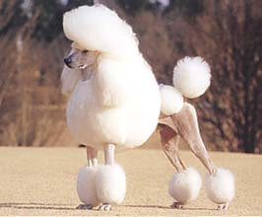
【原産国】フランス
【沿革】フランス語の「caniche（プードル）」の語源は、牝のアヒルを意味するフランス語の「cane」に由来している。他の国では、この犬の犬種名は水遊びと関連がある。この犬は元来鳥猟に使用されていた。この犬はバルベの子孫であり、その特徴を多く残している。1743年にはこの犬は「caniche」と呼ばれていた。その後バルベとCaniche（プードル）は徐々に分離していった。プードルは、人なつこく陽気で忠実な性格から、また４つのサイズ及び様々な毛色から各人が好みに合ったものを選ぶことができることから、コンパニオン・ドッグとして非常に人気を博すようになった。
【習性/性格】忠誠心、学習能力及び訓練性能で知られており、そのためコンパニオン・ドッグとして非常に適している。
【用途】：コンパニオン・ドッグ
【一般外貌】中位のプロポーションで、特徴的な縮れた被毛は巻き毛もしくは縄状毛である。外貌は知的で、常に用心深く且つ活動的で、体躯構成は調和が取れており、優雅で誇らしげな印象を与える。
【毛色】ブラック、ホワイト、ブラウン単色の場合、ブラウンは深みがあり、かなりダークで、均一で、暖かみがあるべきである。ブラック及びブラウンの被毛にホワイトの斑が入ることは非常に望ましくない。
【サイズ】
スタンダード・プードル 体高45㎝超60㎝以下だが＋2㎝までは許容される。
ミディアム・プードル 体高35㎝超45㎝以下
ミニチュア・プードル 体高28㎝超35㎝以下。ミディアム・プードルを縮小した外貌でなければならず、ドワーフズム（矮小発育症）のいかなる徴候も呈してはならない。
トイ・プードル 体高24㎝超28㎝以下。ミディアム・プードルを縮小した外貌でなければならず、ドワーフズム（矮小発育症）の傾向が見られるものは全て失格とするが、オクシパット（後頭部）の隆起に限ってはそれほど目立たなくてもよい。

